Miércoles
09
de Junio

Segundo de Primaria
Artes

¿A poco es tu cumpleaños?

Aprendizaje esperado: Utiliza sus posibilidades corporales en la adaptación de secuencias en una manifestación cultural o artística para dotarla de un sentido propio.

Énfasis: Se apropia según su gusto, de alguna manifestación cultural (fiestas familiares) de su entorno para darle un sentido propio.

¿Qué vamos a aprender?

Identificarás en las celebraciones familiares y comunitarias secuencias corporales, musicales y visuales que te van dando un sentido de identidad.

¿Qué hacemos?

Hoy es un día muy especial, porque vamos a celebrar el cumpleaños del docente Erik y lo vamos a sorprender. Lee con atención lo que pasará en esta sesión.

¡Felicidades a mí! dice Erik ¡Chiquitibum a la bin bon ba. A ver no, esperen, esperen.
¡Detengan todo! Observa como felicitan a Erik.

- Felicitación virtual. A Erik.
https://youtu.be/109g3R0J-RI

Nos vas a agradecer la sorpresa Erik.

Erik: ¡Eh! Pues, no exactamente, más bien, quiero aclarar que hoy no es mi cumpleaños.

¿Cómo? Pero en el calendario de Aprende en casa dice claramente que hoy es el cumpleaños de y ahora, ¿Qué vamos a hacer con la fiesta virtual que tenemos preparada?

Erik: ¿Fiesta virtual, dices?

Sí, vamos a tener invitados virtuales y muchos juegos.

Erik: Bueno, siendo así, yo creo que me encantará hacer una celebración por mi casi cumpleaños. ¡Qué va! Meses más, meses menos, lo importante de las fiestas es pasar un buen rato con amigos y familiares.

Entonces celebremos tu casi cumpleaños virtual, es más, ¿Podemos celebrar el aprendizaje esperado del día de hoy?

¡Eso es algo que siempre es digno de celebración! Ya lo chequé y la fiesta nos sirve perfecto para explorarlo, así como el énfasis, ¿Tú crees?

Utiliza tus posibilidades corporales en la adaptación de secuencias en una manifestación cultural o artística para dotarla de un sentido propio.

Y el énfasis es:

Se apropia según tu gusto, de alguna manifestación cultural (fiestas familiares) de su entorno para darle un sentido propio.

Y ahora que lo lees, recuerdas que hace unos días la alumna Andrea Guadalupe de la Escuela Primaria Kukulkán, nos preguntó algo sobre este tema, escuchemos la pregunta.

- Pregunta. Pleca: Andrea Guadalupe Primaria Kukulkán.
https://youtu.be/gEXLw18K_sA

Hola, mi nombre es Andrea Guadalupe y mi pregunta es: Se acerca una fecha muy especial maestro, porque quiero festejar a mi papá en su día, y me gustaría saber, ¿Las secuencias que hemos visto me sirven para preparar la fiesta?

Con la fiesta de hoy podemos ayudar a Andrea a que prepare la sorpresa para su papá.

Pero, ¿Por qué hacemos fiestas?

Porque las fiestas son eventos en los que la gente hace comunidad, los rituales que sigue cada fiesta están cargados de significados que nos dan identidad y hoy comprenderemos que también las fiestas están estructuradas por secuencias y patrones

¿Cómo es esto?

Esto quiere decir que aquella persona que organiza una fiesta tiene que planificar secuencias para que sus invitados la pasen muy bien.

No se comienza rompiendo la piñata, sino que primero se hace mención de la sorpresa, luego siguen las mañanitas, luego se pide un deseo. ¿Te das cuenta? ya lo decíamos, las secuencias son parte de la vida y se encuentran presentes, incluso en nuestras fiestas.

¿Y existen muchos tipos de fiestas? Las de cumpleaños.

Si verdad, nos podemos dar cuenta que Mario conoce muy bien las fiestas de cumpleaños, pero ya, pongámonos serios.

Existen muchos tipos de festividades.

Una fiesta es una celebración en la que se reúne un grupo de gente para realizar actividades en honor a la ocasión.

Y las celebraciones son muy variadas, ya que van desde una fiesta familiar en la que se celebra un acontecimiento importante de la familia como los cumpleaños, cuando alguien se casa, la llegada de un bebé, una boda, bueno, ¡motivos sobran para celebrar en familia!

Además de las fiestas familiares existen las comunitarias, que reúnen a mucha más gente, que sólo las del círculo familiar o cercano.

Cómo puedes darte cuenta esta información es muy interesante, pero se nos había olvidado la fiesta virtual de Erik.

¿Podemos empezar la fiesta virtual?
Está bien, está bien, pero recuerda que debemos ayudar Andrea a identificar la secuencia que puede seguir en una fiesta para que Andrea diseñe sus propias actividades en su festejo por el día del padre, que, por cierto, ya está muy próximo.

Y lo mejor de las secuencias en las fiestas es que se pueden realizar sin importar el número de gente que participen. Incluso con solo dos personas, sobre todo en estos momentos, pues es fundamental seguir respetando la sana distancia. ¡Es muy importante priorizar nuestra salud! No podemos hacer fiestas como antes.

Debemos tener en mente siempre la sana distancia, también recuerda, que las clases anteriores hemos abordado la palabra secuencia, la cual es un orden de elementos que se unen entre sí y sabiendo esto, podremos identificar cómo incluso las acciones de una fiesta siguen un ordenamiento.

¡Estás lista y listo para identificar las secuencias en la fiesta de casi cumpleaños de Erik!

Realiza las siguientes actividades.

- Juguemos Ponle la cola al burro.

Lo que hacemos en la fiesta es comenzar a celebrar que estamos todos juntos, en este caso festejemos el casi cumpleaños de Erik y lo primero en nuestra lista es jugar y pasar un rato agradable con el festejado, para esto, nuestro juego se llama “Ponle la cola al burro”.
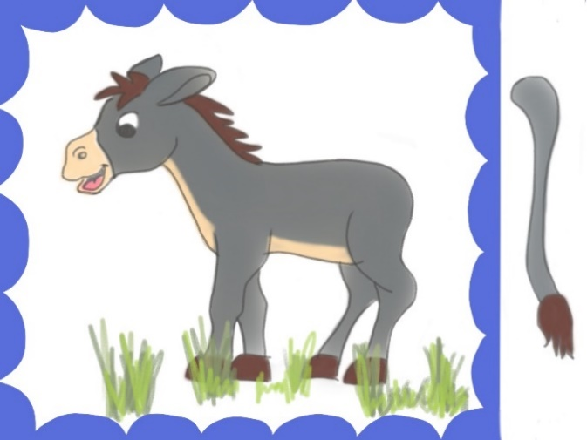

Este juego consiste en que un participante se vende los ojos y debe caminar en línea recta para encontrarse con un cartel y colocar en el lugar correcto la cola del burro.

Posteriormente se quita la venda de los ojos para ver si acertó en su colocación, pasan los dos participantes alternadamente

Mientras juegas puedes utilizas estas melodías para divertirte.

- The barber of Seville Gloachino Rossini. Overture (1821)
https://aprendeencasa.sep.gob.mx/multimedia/RSC/Audio/202105/202105-RSC-Ysw3UfCV7X-track1.mp3

- (542) Gioachino Rossini : The Barber Of Seville - Overture – YouTube.
https://www.youtube.com/watch?v=OloXRhesab0

- Bailemos una ronda.

Sin duda los juegos son algo que no puede faltar en las fiestas y ya entrados en calor.

¿Qué sigue?

Como ya jugaste, ahora te toca bailar un rato.

La música siempre nos invita a estar alegres y felices y de eso se tratan las fiestas.

Vas bailar al ritmo de una ronda infantil esperemos te guste mucho, puedes pedir a mamá, a papá o a quien te acompañe a divertirse juntos.

En la ronda infantil, crearás un círculo, en el cual van girando y al realizar esta acción van entonando una canción, por cierto ¿Qué ronda elegiste?

Puedes elegir la ronda de “La tía Mónica”. ¿La conoces?
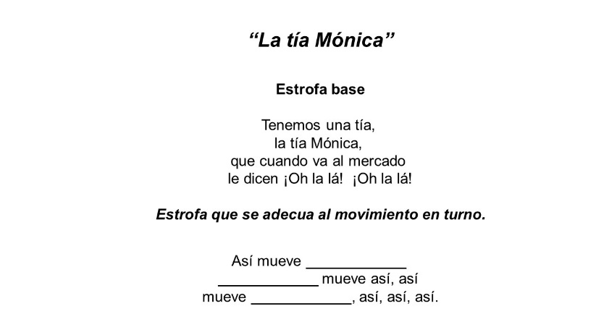

Por ejemplo, puedes cantarla de la siguiente manera:

La tía Mónica,
tenemos una tía,
la tía Mónica,
que cuando va al mercado,
le dicen ¡Oh la lá! ¡Oh la lá!

Estrofa que se adecua al movimiento en turno.
Así mueve la cadera,
la cadera mueve así, así,
mueve la cadera, así, así, así.

Practica varias veces la estrofa base y la estrofa en la cual muestra un movimiento distinto.

Posteriormente haces un círculo y realiza la ronda infantil, de forma cantada, jugando a los movimientos.

- La piñata.

¡Eh y eh y eh, que no pare la fiesta! Esto es muy divertido.

¡Qué te pareció, estas animada o animado!

Esto quiere decir que la secuencia de esta fiesta va muy bien. ¡Ah, pero hablando de ello, a continuación, tenemos algo aún más divertido!

¿Qué es?

¡Romper la piñata!

¿Te gusta la idea? Porque cuando rompemos la piñata lo que queremos es descubrir todo lo bueno para el festejado y por su puesto ganarnos algunos premios.

Nuestra piñata está hecha de todos los sueños de niñas y niños que recolectamos en la mañana.

Es maravilloso que podamos llenar la piñata con cosas versátiles.

Mario: ¡Yo la voy a llenar la próxima vez de frutas!

Y tú piñata cómo será.

- El pastel.

Erik: ¡Uf! ¡Qué fiesta me estoy pasando! Muy bien, gracias por todo.

Pero aún no se ha terminado, recuerda que Andrea está tomando nota de la secuencia que hay en una fiesta y si la terminamos aquí estaría inconclusa, aún falta algo de suma importancia, ¿Tú ya descubriste qué es? ¿Qué no hemos partido?

Algo que usualmente no falta en ninguna fiesta, pero que tenemos que comer con moderación. ¡Pues no es bueno, ni azúcar, ni grasa en exceso!

Llegó el momento de partir el pastel, esa reunión que significa un momento de comunión, de hermandad, para desear al festejado (a) muchos alegres cumpleaños más.

Mario: Es verdad, yo sólo comeré una rebanada muy pequeña para mantenerme saludable, aparte de que lo más importante de esto es lo que significa, los buenos deseos que le damos al festejado cuando cantamos las mañanitas.

Usualmente las secuencias en una fiesta son porque están llenas de significado y sentido para quienes las ejercen, pues cantemos: Las mañanitas alrededor del pastel.

Erik esperamos te esté gustando mucho tu fiesta, pero qué te parece si descansamos un momento, mientras, explica, lo que quedó pendiente.

¿Cómo son las fiestas de la comunidad? ¿En esas fiestas también podremos encontrar secuencias?

Así como las fiestas familiares, las celebraciones en la comunidad son grandes acontecimientos en que se festejan fechas importantes y representativas, pueden ser de carácter histórico, como la Independencia de México, o de carácter cultural, por ejemplo, la celebración del cambio de estación, que es muy importante en la llegada de la primavera el 21 de marzo.

¡Esas fiestas son muy significativas! ¡Uy! ¡Hay comida deliciosa!

Al igual que en las fiestas familiares, tenemos secuencias y tradiciones dentro de nuestras festividades comunitarias, dependiendo la celebración se realizan ciertas actividades.

Siguiendo con el ejemplo de la celebración de la Independencia de México, siempre se festeja de noche, primero esperamos a que el presidente o alguna autoridad dé el grito de Independencia, luego debe ondear la bandera de nuestro país y tocar la campana, seguido de este acto conmemorativo, llegan los fuegos artificiales, y ahora sí, es momento de la cena con deliciosa comida mexicana y cerramos la celebración con el baile en que se escuchan canciones populares mexicanas.

Aquí en México existen canciones muy representativas en nuestras celebraciones con la comunidad, como el carnaval que se celebra en estados como Veracruz, Tlaxcala, etc.
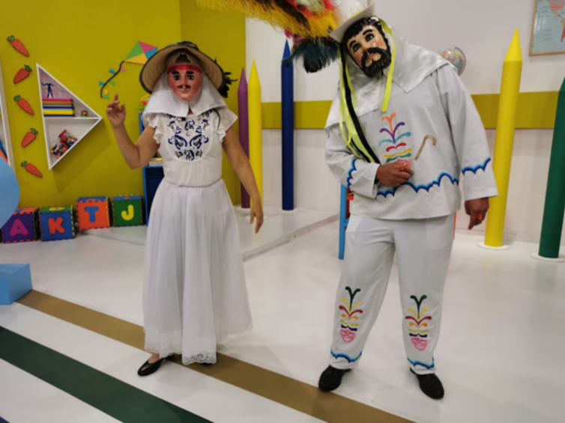

Escucha la música si tienes oportunidad.

- Música.
https://aprendeencasa.sep.gob.mx/multimedia/RSC/Audio/202105/202105-RSC-mTWJs2SHZE-track21.mp3

La música es una parte esencial para nuestra cultura. ¡Y de nuestras fiestas!

Pero, quienes mejor que los docentes especialistas de ConArte para seguir bailando y conociendo sobre la música en las celebraciones en las comunidades de México

Observa la siguiente cápsula.

- La música en las fiestas comunitarias. ConArte.
https://youtu.be/-MqegQ2-EkM

¡Qué bonita cápsula! ¿Notaste que la música en las fiestas siempre es alegre y divertida?

¿Te diste cuenta de que, en tu fiesta de tu casi cumpleaños, tuvimos muchas secuencias de movimiento divertidas? Esperamos que en casa las hayas identificado.

Ahora te toca crear tus propias secuencias para tus próximas fiestas, así como la alumna Andrea Guadalupe quien próximamente celebrará a su papá.

Mientras piensas en eso, observa el siguiente mensaje para el festejado, Erik.

- Despedida virtual.
https://youtu.be/75E1W0c0qug

Erik: Muchas gracias, amigos, la fiesta virtual fue perfecta gracias a su participación, ¡Qué bonita videollamada!

Pero nos falta un momento muy importante de la celebración de casi cumpleaños.

Cómo podemos olvidar, ¡Los regalos!

Los regalos de los invitados al festejado también forman parte de las secuencias, pero existen regalos de todo tipo, no solo materiales, por ejemplo, mi regalo para ti es algo muy especial que te doy con todo mi cariño y es: un deseo para que sigas aprendiendo incluso de las cosas más simples de la vida.

El regalo que pudo darte en esta sesión Erik en su casi cumpleaños es, ¡Que siempre sigas aprendiendo!

Es un regalo fantástico, y con este bonito momento nos despedimos, gracias por asistir a la fiesta digo a la sesión del día de hoy.

Si te es posible consulta otros libros y comenta el tema de hoy con tu familia.

¡Buen trabajo!

Gracias por tu esfuerzo.

